**ATIVIDADE AVALIATIVA – MODELO 03**

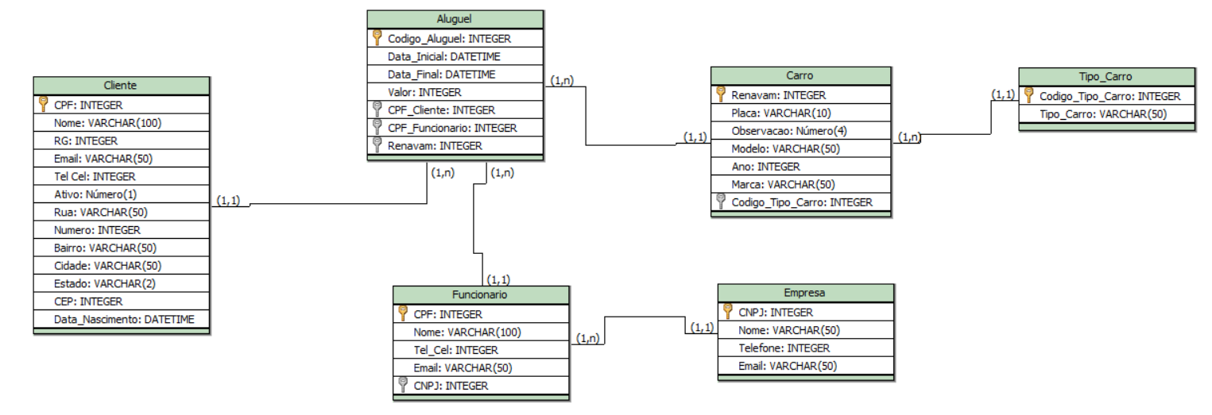

1. **Crie o banco de dados e as tabelas do modelo 03;**
2. **Realize a inserção de 4 registros em cada uma das tabelas do banco de dados;**
3. **Efetue a alteração de dados na tabela Carro, mudando o valor da placa e ano onde o renavam seja igual a xxxxxxx[1];**
4. **Efetue a alteração de dados na tabela empresa, mudando o valor de nome e email onde o CNPJ seja igual a xxxxxxx[2];**
5. **Remova um registro da tabela cliente e um registro da tabela tipo_carro;**
6. **Selecione todos os dados da tabela Cliente usando *;**
7. **Selecione todos os dados da tabela Cliente nomeando todos os atributos;**
8. **Selecione o nome, cpf, data_nascimento, e ativo onde o usuário tiver o cpf = xxxxxxxxx[3];**
9. **Selecione a data_inicial, data_final, cpf_cliente, valor e renavam, onde o valor do aluguel ser maior ou igual que 50 reais;**
10. **Selecione a data_inicial, data_final, cpf_cliente, valor e renavam, onde a data_final seja diferente da data atual e o valor do aluguel seja inferior a 50 reais;**
11. **Selecione a data_inicial, data_final, cpf_cliente e renavam, onde a data_final seja diferente da data atual ou o valor do aluguel seja inferir a 50 reais;**
12. **Selecione todos os dados da tabela carro em ordem crescente do modelo;**
13. **Selecione todos os dados da tabela empresa em ordem decrescente do nome;**
14. **Selecione o valor máximo, mínimo, a média e a soma total do atributo valor na tabela aluguel;**
15. **Conte o número de registros contidos no atributo tipo_carro da tabela tipo_carro;**
16. **Procure por nomes de clientes que tenham a letra “a” em alguma parte do nome;**
17. **Procure por nomes de clientes que iniciem seu nome com a letra “t”;**
18. **Busque por registros na tabela aluguel que estejam com data_inicial entre o primeiro dia deste ano até o dia atual;**

1. Insira um valor de renavam já existente na tabela
2. Insira um valor de CNPJ já existente na tabela
3. Insira um valor de CPF já existente na tabela